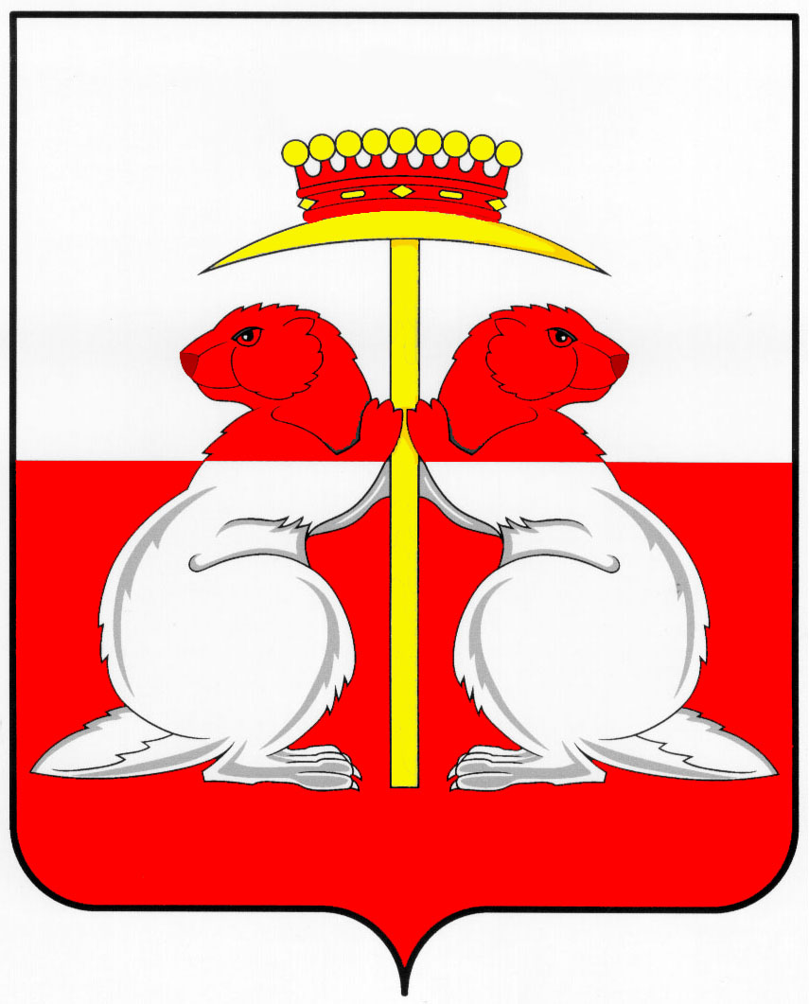
Тульская область
Муниципальное образование город Донской
Собрание депутатов
Решение
от «18» декабря 2018 года | № 59-9

Об утверждении «Программы приватизации муниципального имущества муниципального образования город Донской на 2019 год»

Руководствуясь Федеральным законом от 06.10.2003 № 131-ФЗ "Об общих принципах организации местного самоуправления в Российской Федерации", Федеральным законом от 21.12.2001 № 178-ФЗ "О приватизации государственного и муниципального имущества в Российской Федерации", в соответствии с Уставом муниципального образования город Донской, рассмотрев представленный администрацией муниципального образования город Донской проект решения «Об утверждении «Программы приватизации муниципального имущества муниципального образования город Донской на 2019 год», Собрание депутатов муниципального образования город Донской РЕШИЛО:
1. Утвердить «Программу приватизации муниципального имущества муниципального образования город Донской на 2019 год» (приложение).
2. Опубликовать настоящее решение в газете «Муниципальные вести» и разместить на официальном сайте муниципального образования город Донской в информационно-телекоммуникационной сети «Интернет».
3. Решение вступает в силу со дня его официального опубликования.

Заместитель главы  муниципального образования  город Донской | Н.А. Москвина

Приложение
к решению Собрания депутатов
муниципального образования
город Донской
от 18.12.2018 года № 59-9

Программа приватизации муниципального имущества муниципального образования город Донской на 2019 год

1. Общие положения

1.1. Программа приватизации муниципального имущества муниципального образования город Донской Тульской области (далее именуется - Программа) является муниципальной программой в области экономического и социального развития муниципального образования город Донской.
Настоящая Программа разработана в соответствии с Конституцией РФ, Федеральным законом от 06.10.2003 № 131-ФЗ "Об общих принципах организации местного самоуправления в Российской Федерации", Федеральным законом от 21.12.2001 № 178-ФЗ "О приватизации государственного и муниципального имущества в Российской Федерации", Уставом муниципального образования город Донской.
1.2. В настоящей Программе под приватизацией муниципального имущества понимается возмездное отчуждение имущества (объектов приватизации), находящегося в собственности муниципального образования город Донской в собственность физических и юридических лиц.
1.3. Целями Программы являются: распоряжение муниципальным имуществом в интересах населения муниципального образования город Донской, развитие малого и среднего предпринимательства, обеспечение развития производства и занятости населения, создание новых рабочих мест, изменение структуры занятости работающего населения в соответствии с потребностями города; сохранение и расширение объема товаров и предоставляемых услуг.
1.4. Продавцом приватизируемого имущества является администрация муниципального образования город Донской. Юридические и физические лица, заключившие договоры приватизации муниципального имущества, а также имеющие в соответствии с настоящей Программой право на заключение договоров приватизации муниципального имущества, далее именуются Покупатели.
1.5. Программа регламентирует процесс приватизации следующих объектов:
а) муниципальных предприятий;
б) нежилых помещений, переданных в аренду;
в) имущества, не закрепленного за созданными муниципальным образованием юридическими лицами на праве хозяйственного ведения или оперативного управления, в том числе движимого имущества, незанятых (пустующих) нежилых помещений, незавершенных строительством объектов.

2. Цена приватизируемого имущества

2.1. Имущество продается по рыночной стоимости.
2.2. Рыночная стоимость имущества определяется в процессе торгов. Начальная цена имущества, продаваемого на торгах, устанавливается на основании рыночной стоимости, определяемой отчетом независимого оценщика. Отчет независимого оценщика заказывает и оплачивает Комитет экономического развития и имущественных отношений администрации муниципального образования город Донской.
2.3. Доходы от продажи муниципального имущества являются неналоговыми доходами бюджета муниципального образования город Донской и позволяют сократить дефицит бюджета муниципального образования город Донской.

ПРОГРАММА ПРИВАТИЗАЦИИ
муниципального имущества МО город Донской на 2019 год
Недвижимое имущество
№ п/п | Адрес объекта | Характеристика объекта | Площадь, кв. м | Примечание (ориентировочная сумма продажи, руб.)
1. г. Донской, мкр. Северо-Задонск
1.1. | ул. Школьная, д. 15а | нежилое помещение (71:26:060109:2100) | 43,10 | 650 000
1 | Итого по мкр. Северо-Задонск |  | 43,10 | 650 000

Председатель комитета экономического
развития и имущественных отношений
администрации МО г. Донской Е.Л. Коренева

